1、创建git仓库

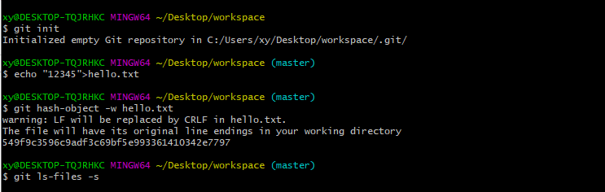

2、创建一个hello.txt文件



3、将hello.txt文件生成为git对象



4、查看暂存区的内容（以上操作还未涉及暂存区）



5、为hello.txt文件的首个版本创建一个暂存区

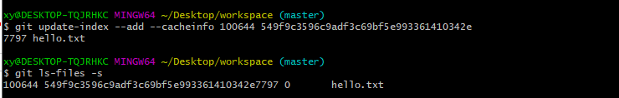

6、查看暂存区内容（此时hello.txt存在于暂存区）



7、查看版本库中的数据（549f9c…只是一开始生成的git对象 ；5只是在暂存区中生成了一条记录，拿到后给该记录取名为hello.txt 并没有往版本库中存数据）

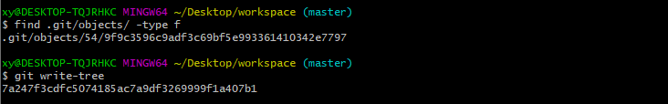

8、给暂存区拍照 生成一个树对象放到版本库里



9、查看该哈希所对应的内容是什么类型

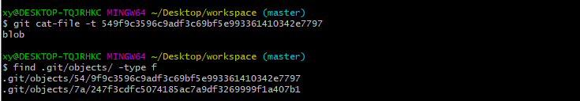



10、查看版本库中的数据（一条git对象，一条树对象）

